# **MinIO**

MinIO este un sistem de stocare a obiectelor distribuite(object storage).

Scop initial: vreau sa incarc un fisier local intr-un bucket MinIO si de asemenea sa il descarc de acolo.

# **Pasi premergatori**

1. Descarc Docker Desktop for Windows. <https://www.docker.com/products/docker-desktop/>
2. Descarc MINIO SERVER. Deschidem un Windows PowerShell cu drepturi de administrator si vom folosi comenzile:

PS> Invoke-WebRequest -Uri "https://dl.min.io/server/minio/release/windows-amd64/minio.exe" -OutFile "C:\minio.exe"

PS> setx MINIO_ROOT_USER admin

PS> setx MINIO_ROOT_PASSWORD password

PS> C:\minio.exe server C:\Data --console-address ":9001"

<https://min.io/download#/windows>

1. Vom accesa storage server-ul nostru cu URL-ul corespunzator:

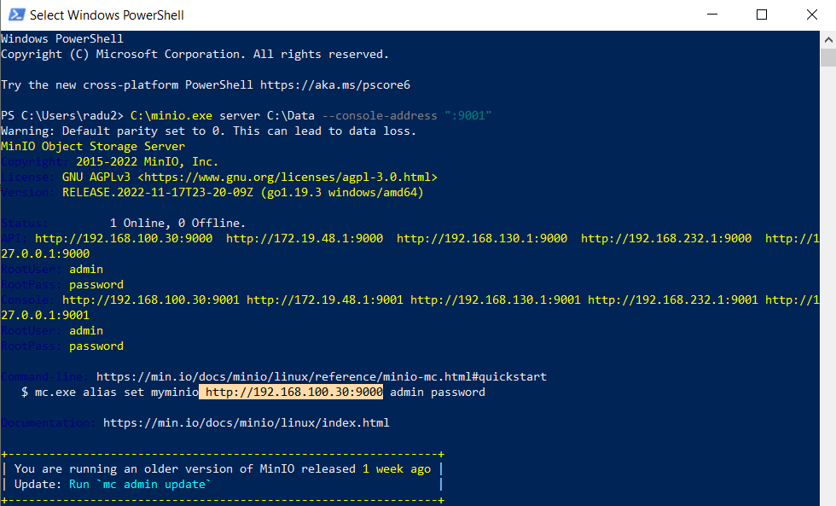

1. Vom genera proiectul nostru cu spring initializr in felul urmator:

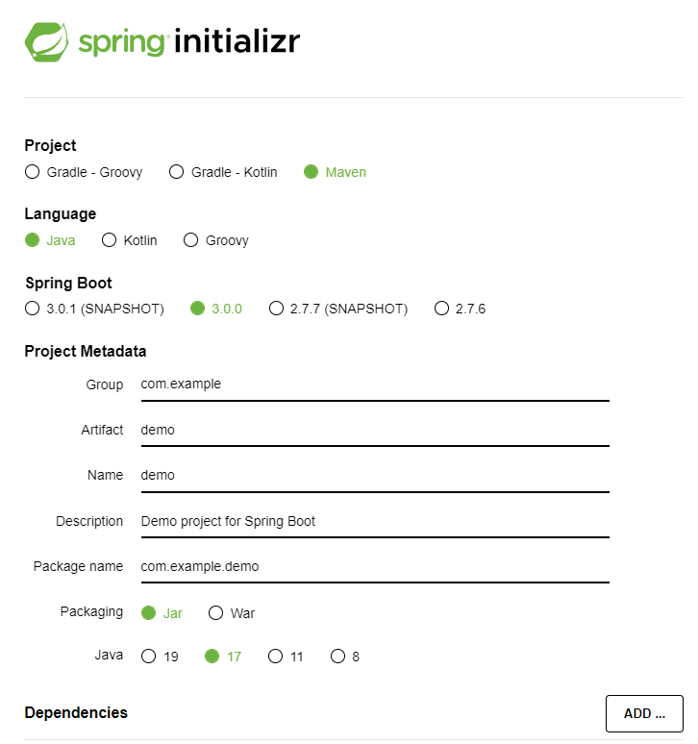

1. Voi adauga in fisierul pom.xml dependentile pentru java jdk:

<https://min.io/download#/windows>

Setez pentru proiect jdk18.

<dependency>

<groupId>io.minio</groupId>

<artifactId>minio</artifactId>

<version>8.4.3</version>

</dependency>

# **Probleme**

Din ce am cautat pe net:

<https://github.com/minio/minio/issues/9409> <https://stackoverflow.com/questions/47121681/create-folder-inside-a-bucket-in-minio-using-java-sdk>

Avem doua solutii – fie creem un bucket pentru fiecare user, fie un bucket in care sa avem mai multe foldere cu fisiere specifice fiecarui candidat.

1. **Daca dorim a doua varianta**, user-ul va trebui sa dea ca input un fisier unic, diferit de cel al altor candidati, care sa contina documentele sale.
2. **Nu poti creea in MinIO foldere goale.**
3. Cum pornim serverul din aplicatie de fiecare data.